Оқу ісінің меңгерушісі:
Тексерілді:______________________________
Қысқа мерзімді сабақ жоспары
Сабақ: | Мектеп №95 жалпы орта мектеп
Күні: | 05.03.2018ж
Мұғалім: | Мырзаева Айсулу Сериковна
Сынып: 4 | Қатысқан оқушылар саны: |  | Қатыспағандары:
Бөлімі: | Сөз таптары
Сабақтың тақырыбы: | Үстеу
Осы сабақ арқылы жүзеге асатын оқу мақсаттары: | - Үстеу туралы алғашқы түсінігі қалыптасады.  - Үстеуді басқа сөз табынан айыра біледі.  - Сөйлем ішінен үстеуді таба біледі.
Сабақтың мақсаттары: | Барлық оқушылар орындай алады:  Үстеу туралы алғашқы түсініктері қалыптасады. Сөйлем ішінен сұрақ қою арқылы таба алады.  Оқушылардың басым бөлігі орындай алады:  Үстеу мен етістіктің байланысын біледі, мысал келтіре алады..  Кейбір оқушылар орындай алады:  Үстеуді мағынасына қарай ажырата алады
Ойлау дағдыларының деңгейі | Білу, түсіну, қолдану
Бағалау критерийі | - Сөйлем ішінен үстеуді табады  - Мысал келтіре біледі.  - Мағынасына қарай ажыратады.
Тілдік мақсаттар:
Академиялық оқу
 | Оқушылар:
 | Негізгі сөздік мен тіркестер:
Алдыңғы оқу | Оқушылар жіктеу есімдіктерін , жіктеу есімдіктерінің септелуін біледі.
ЖОСПАР:
Жоспарланатын уақыт 40 минут | Жоспар бойынша орындалуы тиіс іс-әрекеттер |  |  |  | Ресурстар
Сабақтың басы  5 минут | - Психологиялық ахуал . Сәлемдесу.  Сәлеметсіздер ме балалар? Бүгін біздің сабағымыз қызықты болмақ. Кәне, бәріміз шеңбер бойымен тұрып, "Үйлер мен тұрғындар" болайық. Ол үшін, жер сілкінісі деген кезде ары- бері жүреміз. Үйлер дегенімде екі адам шатыр болып тұрып қалады. Ал, үйлер , тұрғындар десем, шатыр ұқсап тұрып, шатырдың астына төрт адам кіріп тұрап топ құрайды.  Сөйтіп, олар үш топ болып құралады. Әр топқа мезгіл, мекен, сын-қимыл деп жазып қоямын.  2.Үй тапсырмасын тексеру  "Дұрыс емес"  Оқушыларға дұрыс емес жауаптар ұсынамын, оларға неліктен бұл жауаптар дұрыс емес екендігін түсіндіруді, дәлелдеуді тапсырамын.Мысалы, Жіктеу есімдігі не істеді?, қайтті? деген сұрақтарға жауап береді.Жіктеу есімдігі заттың атын білдіреді  Жұппен отырып талқылап жауап береді.  Дескриптор:-Дұрыс жауатарды ұсынады.  ҚБ: смайликтер |  |  |  | Суреттер  Смайликтер  
Сабақтың ортасы  20 минут  1 мин  2 мин  5 мин  10 мин  2 мин | Білу және түсіну  2.Жаңа білімді меіңгерту.  Жаңа сабақтың тақырыбын таныстыру мақсатында ребус арқылы тақырыпты ашып аламын.  ,, , 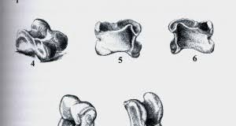,, 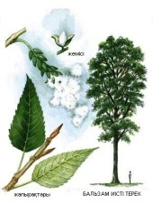 ,,, ,,,,,  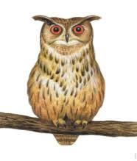  Жаңа білім туралы қысқаша түсіндіріп өтемін.  Іс-әрекеттің мезгілін, мекенін, сын-қимылын білдіретін сөздерді үстеу дейміз. Үстеу сөз табы. Ол қайда?, қашан? қалай? дегенсұрақтарға жауап береді. Мысалы: Қария асықпай  ( қалай?) келе жатты. Таңертең (қашан?) күн бұлтанды.Олар ілгері ( қайда?) жүріп кетті.  - Тапсырма  " Сөздерді оқы, сұрақ қой" әдісі арқылы  топтық жұмыс орындалады. Әр топқа сөздер жазылған парақтар таратып беремін. Қайда? қашан? қалай ? деген сұрақтарға топ мүшелерімен бірігіп жауап береді және оны етістікпен тіркестіріп айтады.  Дескриптор:  -Сұрақтарға жауап берді  - Оны етістікпен тіркестіріп айтады.  ҚБ: "Бұрқасын шапалақ"  Қолдану.  2 - Тапсырма  Жұппен жұмыс.  Мәтінді оқып шығып , көшіріп жазады.Үстеулердің астын сызады. Үстеулерге сұрақ қояды.  ҚБ. Бас бармақ  Дескриптор:  - Үстеулерді табуып, астын сызады.  - Сұрақ қояды.  - Үстеулердң қай сөзбен байланысып тұрғанан айтады.  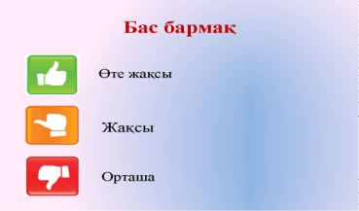  3- Тапсырма  Топтық жұмыс  "Аялы алақан" стратегиясы  Бұл тапсырма бойынша жұмбақтағы негізгі болып тұрған үстеу сөздерді анықтап, әр саусаққа жазып шығады. Әркім жазған үстеулерін оқып береді. Сұрақ қою арқылы қай сөзге қатысты екенін анықтайды.  Бағалау: Ауызша кері байланыс  Дескриптор:  - Үстеу сөздерді табады.  - Сұрақ қоя алады. |  |  |  | Ребус  Оқулық,  плакаттар, маркерлер  
Сабақтың соңы  15 минут | Жаңа сабаққа шолу жасау:  4-тапсырма  Топтық жұмыс  "Жуан және жіңішке сұрақтар"  Жаңа сабаққа шолу жасай отырып, суретке қарап "жуан " және "жіңішке" сұрақтар құрастырады.  "Жуан" сұрақ-біржақты қысқа жауапты талап етеді.  "Жіңішке сұрақ, ашық толықтырылған жауапты талап етеді.  Д: -Сұрақтарды дұрыс құрастырады.  ҚБ: смайликтер  Рефлексия:  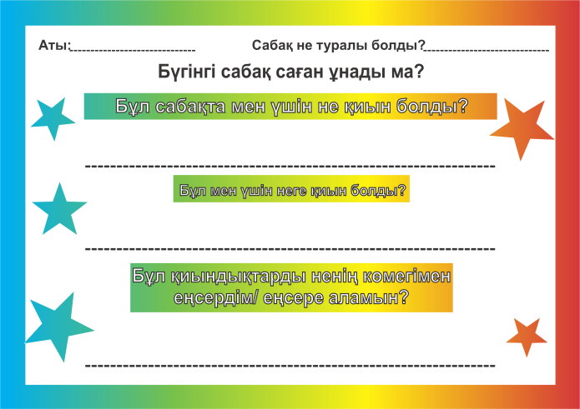  Үйге тапсырма: 5 - жаттығу . Сөдердің мағынасын табады. Үстеулерге қатыстырып сөйлем құрастырып жазады. |  |  |  | Сурет  Смайликтер
Қосымша ақпарат
Саралау – Сіз қосымша көмек көрсетуді қалай жоспарлайсыз? Сіз қабілеті жоғары оқушыларға тапсырманы күрделендіруді қалай жоспарлайсыз?  1. Суретке қарап мәтін құрап жазып, мәтінге ат қоюды ұсынамын.  2. Құраған мәтіннен үстеуді табуды ұсынамын. |  | Бағалау-оқушылардың үйренгенін тексеруді қалай жоспарлайсыз?  Бұрқасын шапалақ  Басбармақ  Смайликтер |  | Пәнаралық байланыс  Қауіпсіздік және еңбекті қорғау ережелері  АКТ-мен байланыс  Құндылықтардағы байланыс.  Терезе алдында тұру қауіпсіздік ережесі,  үлкенді сыйлауға, құрметтеуге
Рефлексия:
Сабақтың оқу мақсаттары мен оқу міндеттері орындалды ма?Сабақта оқу мақсаты мен міндеттері сабақ барысында орындалды.
Бүгін оқушылар нені үйренді? Сабақ қалай, қандай деңгейде өтті?Қандай сөздер үстеу бола алатынын білді. Сабақ орта деңгейде өтті.
Жоспарланған саралау жақсы іске асты ма?Тапсырмалар сәйкес болдыма?Саралу іске асты. Тапсырмаларды қиындау алып қойғанымды ұқтым.
Уақытты қалай пайдаландым?Уақытты дұрыс басқара алмадым. Тапсырмаларға көп уақыт бөліп қойдым.
Жоспарымда қандай өзгерістер енгіздім және неге?Жоспарымда әдіс-тәсілдерді азайттым. Өйткені уақытты көп алып қойды.
Жалпы баға
Қандай екі нәрсе табысты болды (оқу және оқытуға қатысты)?
1. "Үйлер мен тұрғындар", "Дұрыс емес" әдістері сәтті орындалды
2. Топтық жұмыс барысында " Жуан және жіңішке сұрақтар" әдісі тиімді болды.
Қандай екі нәрсе сабақты жақсарта алады (оқу және оқытуға қатысты)?
1. Топтық жұмыс.
2. Жұптық жұмыс.
Осы сабақ барысында сынып немесе жекеленген оқушылар туралы менің келесі сабағыма дайындалу үшін қажет болуы мүмкін қандай ақпарат алдым?
1. Уақытты тиімді басқару үшін, бір немесе екі әдіс - тәсілді ғана алу керектігін білдім
2. Дарынды балаларға қосымша тапсырма беу керектігін ұқтым.

